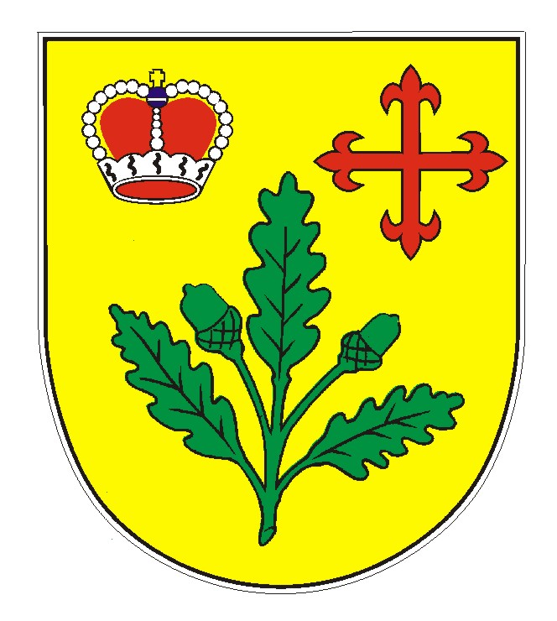
SOKOL KNĚŽDUB

srdečně zve své příznivce na

SILVESTROVSKÝ FOTBAL
NA UMĚLCE ZA ŠKOLOU.

AKCE SE USKUTEČNÍ 31.12.2014 OD 10.00 HODIN.
SRAZ NA FOTBALOVÉM HŘIŠTI V KNĚŽDUBĚ.

Přijděte se sportovně a společensky rozloučit s rokem 2014.

OBČERSTVENÍ ZAJIŠTĚNO.

JSTE VŠICHNI SRDEČNĚ ZVÁNI.
-----------------------------------------------------------------------------------------------------------------------------
Garant akce: TJ Sokol Kněždub

